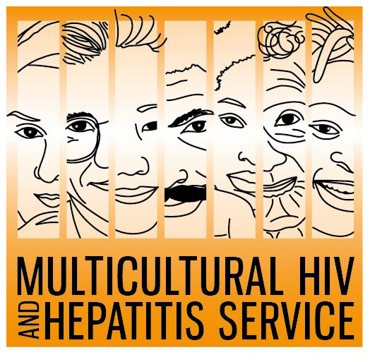
Media Release
25nd July 2019
Lãnh đạo cộng đồng thúc giục tập thể hành động đối với viêm gan B
Các thành viên của cộng đồng người Việt địa phương trên khắp NSW đang được kêu gọi hành động để kiểm tra, điều trị và phòng ngừa viêm gan B.
Phát biểu trước sự ra mắt của chiến dịch ‘Bạn có đang bị viêm gan B không? Tìm ra. Hãy làm thử nghiệm’ sau khi được tham khảo ý kiến với nhóm tập trung trong Cộng đồng Việt Nam gần đây, ông Paul Huy Nguyễn Chủ tịch Cộng đồng Việt Nam tại NSW cho biết chiến dịch này tạo cơ hội cho các cộng đồng đến với nhau và hành động chống lại bệnh viêm gan B.
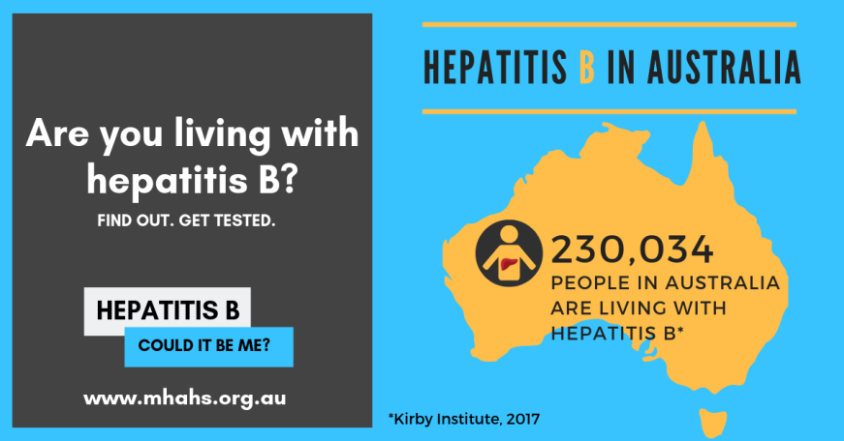
“Viêm gan B là một bệnh nhiễm trùng gan nghiêm trọng và có thể gây ra các vấn đề sức khỏe nghiêm trọng, bao gồm cả ung thư gan. Đó là lý do tại sao nó rất quan trọng rằng người dân của chúng tôi cần có hành động tích cực và làm xét nghiệm, và nếu phát hiện bị viêm gan B, hãy nói chuyện với bác sĩ của họ về việc kiểm tra và điều trị thường xuyên. Những hành động đơn giản này có thể cứu sống mình,” ông Paul Huy nói.
Số liệu do Trung tâm Quốc gia công bố cho thấy có khoảng 230.034 người mắc bệnh viêm gan B dài hạn ở Úc vào năm 2016 với khoảng 83.812 người sinh sống ở NSW. Ung thư gan hiện là nguyên nhân gây tử vong nhanh nhất ở Úc.
Viêm gan B mãn tính ảnh hưởng không tương xứng đến những người có nguồn gốc từ văn hóa và ngôn ngữ (CALD), đặc biệt là những người sinh ra ở những khu vực phổ biến viêm gan B như Đông và Đông Nam Á, Thái Bình Dương, Trung Đông, Địa Trung Hải và Châu Phi.
Ông Paul Huy cho biết viêm gan B là trách nhiệm tập thể và cho biết thành công chống lại nó sẽ phụ thuộc vào sự lãnh đạo của chúng tôi và mọi người làm việc cùng nhau.
“Mọi người đều có thể hành động. Ví dụ, các chuyên gia chăm sóc sức khỏe chăm sóc những người có nguồn gốc từ CALD phải biết rằng tỷ lệ viêm gan B cao tồn tại trong cộng đồng CALD và những người mắc bệnh viêm gan B thường có ít hoặc không có triệu chứng nào cho đến khi gan bị tổn thương nghiêm trọng. Mặt khác, những người từ nguồn gốc CALD cũng cần phải hỏi bác sĩ của họ để xét nghiệm máu viêm gan B.”
Ông Nguyễn đã công bố danh sách các hành động mà các thành viên của cộng đồng người Việt tại Úc có thể thực hiện để giải quyết bệnh viêm gan B:
- Viêm gan B rất phổ biến ở nhiều cộng đồng CALD
- Hiểu rằng viêm gan B mãn tính có thể gây tổn thương gan nghiêm trọng, thậm chí là ung thư gan nhưng không có triệu chứng.
- Biết rằng cách truyền bệnh viêm gan B phổ biến nhất là từ mẹ sang con khi sinh.
- Được xét nghiệm viêm gan B. Nếu bạn mắc bệnh này, có những phương pháp điều trị có thể ngăn ngừa ung thư gan.
- Nếu bạn bị viêm gan B, hãy nói chuyện với bác sĩ về việc kiểm tra thường xuyên và lựa chọn điều trị.
“Mỗi người Úc có vai trò trong cuộc chiến chống lại bệnh viêm gan B. Chúng ta nên can đảm khi biết rằng chúng ta có các công cụ để kiểm tra, điều trị và ngăn ngừa viêm gan B và khiến tình trạng này trở nên hiếm gặp trong cuộc sống. Hãy làm điều đó xảy ra” Ông Nguyễn nói
Chiến dịch ‘Bạn có đang bị viêm gan B không? Tìm ra. Hãy làm thử nghiệm’ Chiến dịch được phối hợp bởi MHAHS và nhấn mạnh việc xét nghiệm và điều trị viêm gan B.
Truy cập www.mhahs.org.au để biết thêm thông tin về bệnh viêm gan B và các nguồn lực liên quan đến chiến dịch.
Nói chuyện với bác sĩ của bạn về bệnh viêm gan B (ở Úc, tất cả các cuộc trò chuyện với bác sĩ của bạn vẫn ở chế độ riêng tư) hoặc gọi Đường dây nóng Viêm gan theo số 1800 803 990. Nếu bạn muốn sử dụng một thông dịch viên qua điện thoại, trước tiên hãy gọi số 131 450.
KẾT THÚC
Đối với các cuộc phỏng vấn truyền thông bằng tiếng Việt, xin vui lòng liên hệ với Sonam Paljor theo số 02-9515 1234.
Về viêm gan B
Từ “viêm gan” có nghĩa là viêm gan và thường được gây ra bởi virus. Có nhiều loại virus khác nhau có thể gây viêm gan, bao gồm viêm gan A, B và C. Nếu bạn nghĩ rằng bạn có thể có nguy cơ mắc bệnh viêm gan B, hãy nói chuyện với bác sĩ để được tư vấn về xét nghiệm và phương pháp điều trị có sẵn. Xét nghiệm máu đơn giản có thể phát hiện bằng chứng nhiễm viêm gan B. Các xét nghiệm này có sẵn MIỄN PHÍ ưu tiên cho các cộng đồng tại phòng khám sức khỏe tình dục địa phương nơi bạn cũng không cần phải cung cấp tên hoặc có thẻ Medicare.
Tổ chức Y tế Thế giới (WHO) ước tính có hơn 257 triệu người mắc bệnh viêm gan B mãn tính (lâu dài) trên thế giới với hơn 887.000 người tử vong mỗi năm do biến chứng của viêm gan B, bao gồm xơ gan và ung thư gan. Tại Úc, có khoảng 230.034 người sống với CHB tại Úc 2016 với khoảng 83.812 người ở NSW. Người ta ước tính rằng khoảng 40% những người bị viêm gan B lâu năm không biết họ có virus.
Virus viêm gan B lây truyền qua tiếp xúc với máu truyền nhiễm hoặc dịch cơ thể. Vi-rút không thể lây lan bằng cách nắm tay, dùng chung dụng cụ ăn uống hoặc ly uống nước, hôn, ôm, ho, hắt hơi hoặc cho con bú.
Giới thiệu về MHAHS (Dịch vụ HIV và viêm gan đa văn hóa)
Dịch vụ HIV và viêm gan đa văn hóa, do Khu Y tế Địa phương Sydney tổ chức, nhân viên làm việc từ hơn 20 nền tảng ngôn ngữ khác nhau và cung cấp thông tin về bệnh viêm gan B.
MHAHS có thể liên lạc qua số 02 9515 1234.

